LE FÉMİNİN DES NOMS
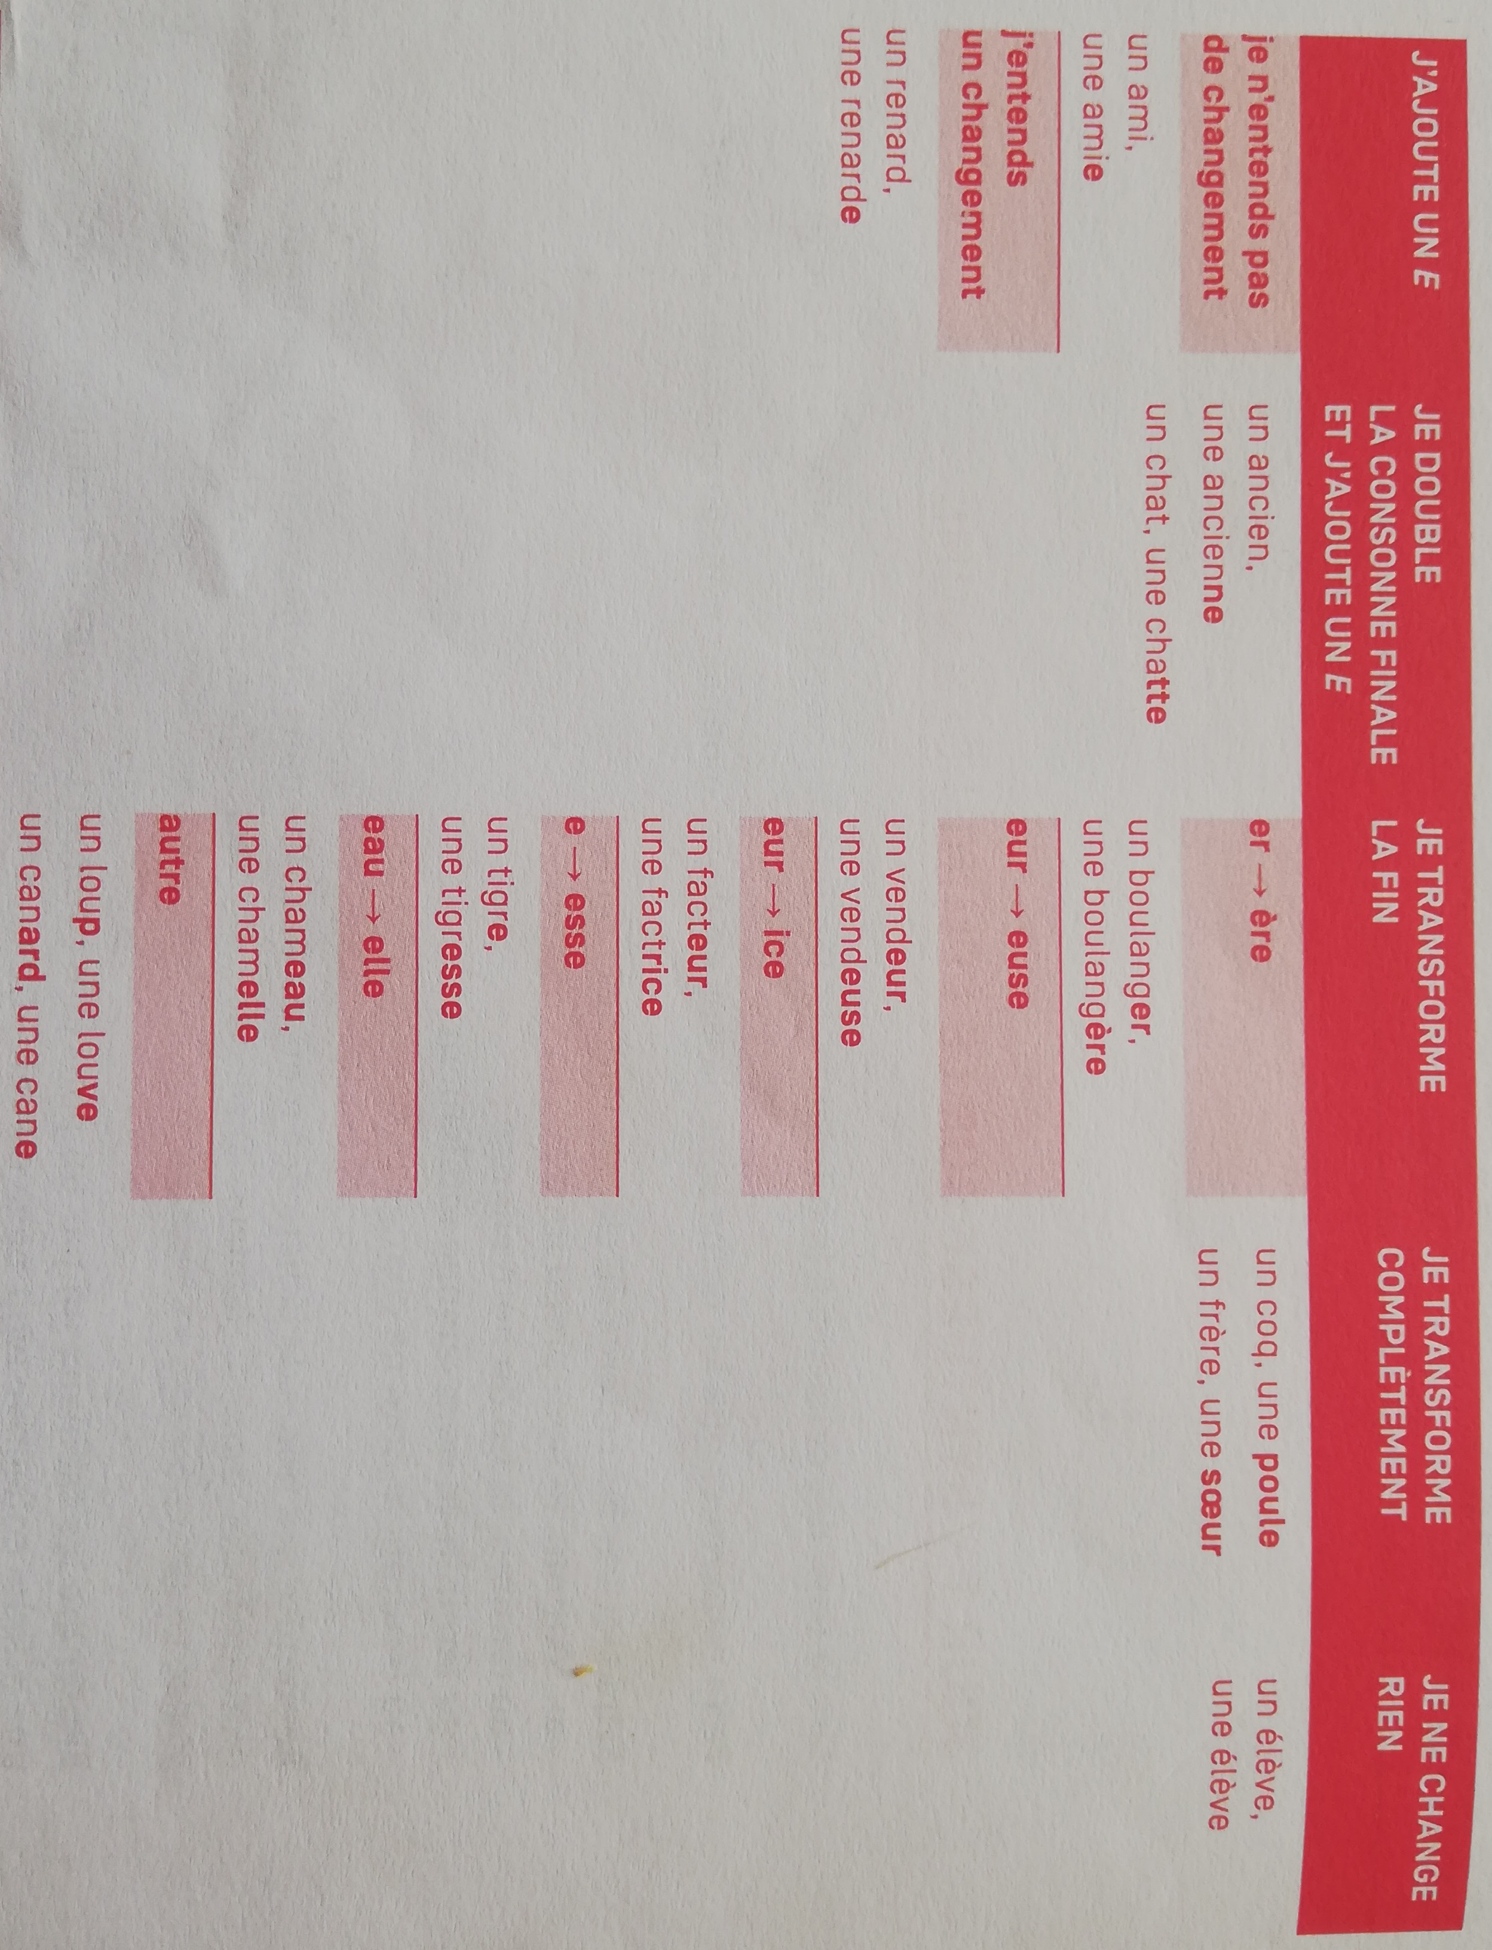

LE FÉMİNİN DES ADJECTİFS
